Pozvánka na akciu č.16.

54. Stretnutie čitateľov časopisu KRÁSY SLOVENSKA, Svidník – Čierna Hora

Termín: 27.5.2017
Vedúci: Štefan Kuiš; tel.0905 506 764, turistakuko@netkosice.sk>

P o z v á n k a

na

54. stretnutie čitateľov časopisu
KRÁSY SLOVENSKA

Čierna hora

27. máj 2017

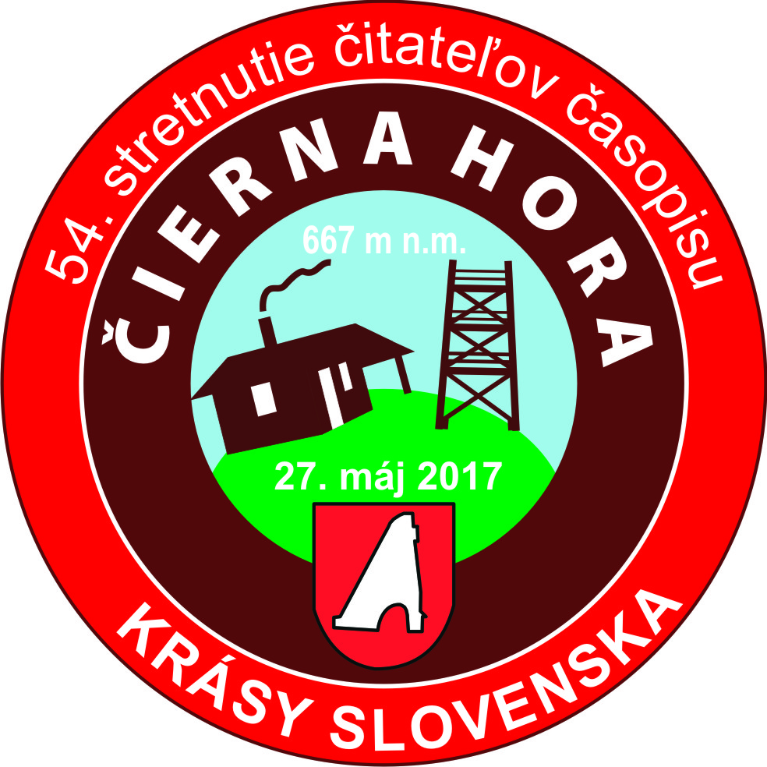

Nakoľko sa v dňoch 26. až 28. mája 2017 v meste Svidník koná aj Rusínsky festival nedá sa zohnať ubytovanie. Preto navrhujem nasledovný program:
Odchod z Košíc osobnými autami ( pokiaľ budú ) o 6:00 hod., miesto sa upresní.
Výstup na Čiernu horu, kultúrny program
Zostup do Svidníka, prípadná účasť na Rusínskom festivale ( podľa záujmu )
Odchod do Košíc podľa dohody účastníkov. Viac viď príloha.

Prihlášky do 23. mája na turistakuko@netkosice.sk
Na stretnutie sa teší Pišta

